INDICAÇÃO Nº________/2022

O Vereador que a presente subscreve, depois de observar as normas regimentais, INDICA ao Excelentíssimo Senhor Chefe do Poder Executivo Municipal o recapeamento asfáltico na Avenida Engenho da Praia no Bairro Engenho da Praia.

Sala das Sessões, 06 de Junho de 2022.

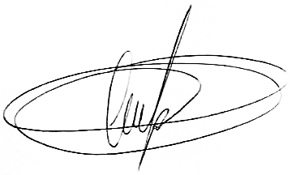
VEREADOR ALAN MANSUR

